Жители благодарят управу района за установку забора вокруг автостоянки
16.06.2015
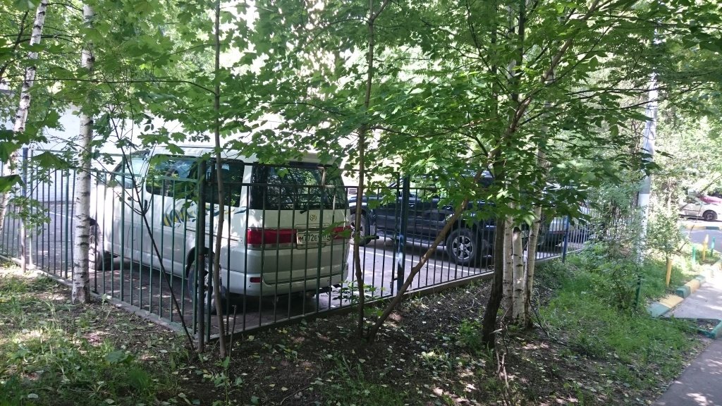
Автостоянка на улице Гарибальди, возле дома 14 строение 1 не была огорожена забором. Владельцы автомобилей и другие жители свободно проходили сквозь неё, вытаптывая газоны.
Активные жители дома обратились к специалистам отдела ЖКХ управы района с просьбой исправить ситуацию. Вскоре вокруг автостоянки появился забор.
Жители поблагодарили главу управы района через электронную приёмную:
«Уважаемый Роман Владимирович!
Огромное спасибо за ваше выполненное обещание по установке забора вокруг автостоянки. Благодаря Вам, на газоне стала появляться травка. К сожалению, большинство наших сограждан привыкли ходить только по грязи и газонам, а не по дорожкам, которые для них делают. Ещё раз спасибо.
Мария Серапионянц, председатель Совета многоквартирного дома ул. Гарибальди, 14-1».
Рассказываем об этом не с целью показать хорошую работу отдела ЖКХ управы Ломоносовского района, хотя, безусловно, каждый день сотрудники отдела проделывают огромную работу по наведению порядка в районе, и такие неединичные благодарности – тому подтверждение. Цель рассказа - показать, что порядок во дворах во многом зависит от активной жизненной позиции самих жителей.
Уважаемые жители района!
Если вы хотите что-то улучшить, исправить, видите какие-то недочёты в работе или горите энтузиазмом помочь сотрудникам управы, то обращайтесь по четырём основным каналам, где вас гарантированно услышат и быстро отреагируют:
- твиттер главы управы https://twitter.com/RomanVKorovin - реакция не дольше 3-х дней;
- электронная приёмная управы района - http://lomonosovsky.mos.ru/contacts/reception/;
- горячая линия: телефон +7 (495) 935-99-98 (анонимная линия);
- ОДС Ломоносовского района: 8(499)-131-02-08.
газета «Ваши соседи», управа Ломоносовского района
Новости Ломоносовского района

Адрес страницы: http://lomonosovsky.mos.ru/thanks-district/detail/1941072.html
Управа Ломоносовского района города Москвы

